 |  | F  TG/249/1  ORIGINAL : anglais  DATE : 2008-04-09
UNION INTERNATIONALE POUR LA PROTECTION DES OBTENTIONS VÉGÉTALES
GENÈVE

 | CAFÉIER  Codes UPOV :  COFFE_ARA; COFFE_CAN; COFFE_ACA  Coffea arabica L.; C. canephora Pierre ex A. Froehner;  Hybrides entre C. arabica × C. canephora | *

PRINCIPES DIRECTEURS

POUR LA CONDUITE DE L’EXAMEN

DE LA DISTINCTION, DE L’HOMOGÉNÉITÉ ET DE LA STABILITÉ

Autres noms communs* :

nom botanique | anglais | français | allemand | espagnol
Coffea arabica L. | Coffee | Caféier | Kaffee | Cafeto
Coffea canephora Pierre ex A. Froehner | Coffee | Caféier | Kaffee | Cafeto

Ces principes directeurs (“principes directeurs d’examen”) visent à approfondir les principes énoncés dans l’introduction générale (document TG/1/3) et dans les documents TGP qui s’y rapportent afin de donner des indications concrètes détaillées pour l’harmonisation de l’examen de la distinction, de l’homogénéité et de la stabilité (DHS) et, en particulier, à identifier des caractères convenant à l’examen DHS et à la production de descriptions variétales harmonisées.

DOCUMENTS CONNEXES

Ces principes directeurs d’examen doivent être interprétés en relation avec l’introduction générale et les documents TGP qui s’y rapportent.
SOMMAIRE PAGE

1. Objet de ces principes directeurs d’examen 3
2. Matériel requis 3
3. Méthode d’examen 3
3.1 Nombre de cycles de végétation 3
3.2 Lieu des essais 3
3.3 Conditions relatives à la conduite de l’examen 4
3.4 Protocole d’essai 4
3.5 Nombre de plantes ou parties de plantes à examiner 4
3.6 Essais supplémentaires 4
4. Examen de la distinction, de l’homogénéité et de la stabilité 4
4.1 Distinction 4
4.2 Homogénéité 5
4.3 Stabilité 5
5. Groupement des variétés et organisation des essais en culture 5
6. Introduction du tableau des caractères 6
6.1 Catégories de caractères 6
6.2 Niveaux d’expression et notes correspondantes 6
6.3 Types d’expression 6
6.4 Variétés indiquées à titre d’exemple 6
6.5 Légende 6
7. Table of Characteristics/Tableau des caractères/Merkmalstabelle/Tabla de caracteres 7
8. Explications du tableau des caractères 9
8.1 Explications portant sur plusieurs caractères 9
8.2 Explications portant sur certains caractères 9
9. Bibliographie 9
10. Questionnaire technique 9

Objet de ces principes directeurs d’examen
Ces principes directeurs d’examen s’appliquent à toutes les variétés de Coffea arabica L. (Arabica type), Coffea canephora Pierre ex A. Froehner (Robusta type) et hybrides entre C. arabica L. et C. canephora L..

Matériel requis
2.1 Les autorités compétentes décident de la quantité de matériel végétal nécessaire pour l’examen de la variété, de sa qualité ainsi que des dates et lieux d’envoi. Il appartient au demandeur qui soumet du matériel provenant d’un pays autre que celui où l’examen doit avoir lieu de s’assurer que toutes les formalités douanières ont été accomplies et que toutes les conditions phytosanitaires sont respectées.

2.2 Le matériel doit être fourni sous forme de
a) pieds racinés de six mois à un an;
b) scions greffés sur un porte-greffe que devra préciser l’autorité compétente;
c) bourgeons pour donner des pieds greffés;
d) boutures pour produire des pieds racinés; ou
e) semences

2.3 La quantité minimale de matériel végétal à fournir par le demandeur est de :

Variétés multipliées par voie végétative : 8 pieds d’un an, ou bourgeons ou boutures suffisants pour produire 8 pieds
Variétés multipliées par voie sexuée : 50 semences.

2.4 Le matériel végétal doit être manifestement sain, vigoureux et indemne de tout parasite ou toute maladie importants.

2.5 Le matériel végétal ne doit pas avoir subi de traitement susceptible d’influer sur l’expression des caractères de la variété, sauf autorisation ou demande expresse des autorités compétentes. S’il a été traité, le traitement appliqué doit être indiqué en détail.

Méthode d’examen

3.1 Nombre de cycles de végétation
3.1.1 En règle générale, la durée minimale des essais doit être de deux cycles de végétation indépendants.

3.1.2 Le cycle de végétation est constitué par la durée d’une seule saison de végétation, qui commence avec la croissance végétative et se poursuit par la floraison et la récolte des fruits.

3.2 Lieu des essais
En règle générale, les essais doivent être conduits en un seul lieu. Pour les essais conduits dans plusieurs lieux, des indications figurent dans le document TGP/9, intitulé “Examen de la distinction”.

3.3 Conditions relatives à la conduite de l’examen
Les essais doivent être conduits dans des conditions assurant une croissance satisfaisante pour l’expression des caractères pertinents de la variété et pour la conduite de l’examen. Il est notamment essentiel que les plantes produisent une récolte satisfaisante de fruits à chacun des deux cycles de fructification.

3.4 Protocole d’essai
3.4.1 Dans le cas des variétés multipliées par voie sexuée, chaque essai doit être conçu de manière à porter au total sur 20 plantes au moins.

3.4.2 Dans le cas des variétés multipliées par voie végétative, chaque essai doit être conçu de manière à porter au total sur 5 plantes au moins.

3.5 Nombre de plantes ou parties de plantes à examiner
Sauf indication contraire, toutes les observations doivent être effectuées sur 5 plantes ou des parties de plantes prélevées sur chacune de ces 5 plantes dans le cas des variétés multipliées par voie végétative et sur 20 plantes ou des parties de plantes prélevées sur chacune de ces 20 plantes dans le cas des variétés multipliées par voie sexuée.

3.6 Essais supplémentaires
Des essais supplémentaires peuvent être établis pour l’observation de caractères pertinents.

Examen de la distinction, de l’homogénéité et de la stabilité

4.1 Distinction

4.1.1 Recommandations générales

Il est particulièrement important pour les utilisateurs de ces principes directeurs d’examen de consulter l’introduction générale avant toute décision quant à la distinction. Cependant, il conviendra de prêter une attention particulière aux points ci-après.

4.1.2 Différences reproductibles

Les différences observées entre les variétés peuvent être suffisamment nettes pour qu’un deuxième cycle de végétation ne soit pas nécessaire. En outre, dans certains cas, l’influence du milieu n’appelle pas plus d’un cycle de végétation pour s’assurer que les différences observées entre les variétés sont suffisamment reproductibles. L’un des moyens de s’assurer qu’une différence observée dans un caractère lors d’un essai en culture est suffisamment reproductible consiste à examiner le caractère au moyen de deux observations indépendantes au moins.

4.1.3 Différences nettes

La netteté de la différence entre deux variétés dépend de nombreux facteurs, et notamment du type d’expression du caractère examiné, selon qu’il s’agit d’un caractère qualitatif, un caractère quantitatif ou encore pseudo-qualitatif. Il est donc important que les utilisateurs de ces principes directeurs d’examen soient familiarisés avec les recommandations contenues dans l’introduction générale avant toute décision quant à la distinction.

4.2 Homogénéité
4.2.1 Il est particulièrement important pour les utilisateurs de ces principes directeurs d’examen de consulter l’introduction générale avant toute décision quant à l’homogénéité. Cependant, il conviendra de porter une attention particulière aux points ci-après :

4.2.2 L’homogénéité des variétés reproduites par voie sexuée doit être déterminée conformément aux recommandations relatives aux variétés allogames qui figurent dans l’introduction générale.

4.2.3 Pour l’évaluation de l’homogénéité, il faut appliquer une norme de population de 1% et une probabilité d’acceptation d’au moins 95%. Dans le cas d’un échantillon de 5 plantes, aucune plante hors-type n’est tolérée.

4.3 Stabilité
4.3.1 Dans la pratique, il n’est pas d’usage d’effectuer des essais de stabilité dont les résultats apportent la même certitude que l’examen de la distinction ou de l’homogénéité. L’expérience montre cependant que, dans le cas de nombreux types de variétés, lorsqu’une variété s’est révélée homogène, elle peut aussi être considérée comme stable.

4.3.2 Lorsqu’il y a lieu, ou en cas de doute, la stabilité peut être examinée soit en examinant une génération supplémentaire, soit en examinant un nouveau lot de semences ou un nouveau matériel végétal, afin de vérifier qu’il présente les mêmes caractères que le matériel fourni précédemment.

Groupement des variétés et organisation des essais en culture
5.1 Pour sélectionner les variétés notoirement connues à cultiver lors des essais avec la variété candidate et déterminer comment diviser en groupes ces variétés pour faciliter la détermination de la distinction, il est utile d’utiliser des caractères de groupement.

5.2 Les caractères de groupement sont ceux dont les niveaux d’expression observés, même dans différents sites, peuvent être utilisés, soit individuellement soit avec d’autres caractères de même nature, a) pour sélectionner des variétés notoirement connues susceptibles d’être exclues de l’essai en culture pratiqué pour l’examen de la distinction et b) pour organiser l’essai en culture de telle sorte que les variétés voisines soient regroupées.

5.3 Il a été convenu de l’utilité des caractères ci-après pour le groupement des variétés :

(a) Plante : hauteur (caractère 2)
(b) Fruit : couleur (caractère 16).
5.4 Des conseils relatifs à l’utilisation des caractères de groupement dans la procédure d’examen de la distinction figurent dans l’introduction générale.

Introduction du tableau des caractères

6.1 Catégories de caractères
6.1.1 Caractères standard figurant dans les principes directeurs d’examen

Les caractères standard figurant dans les principes directeurs d’examen sont ceux qui sont admis par l’UPOV en vue de l’examen DHS et parmi lesquels les membres de l’Union peuvent choisir ceux qui sont adaptés à leurs besoins particuliers.

    - Caractères avec astérisque

Les caractères avec astérisque (signalés par un *) sont des caractères figurant dans les principes directeurs d’examen qui sont importants pour l’harmonisation internationale des descriptions variétales : ils doivent toujours être pris en considération dans l’examen DHS et être inclus dans la description variétale par tous les membres de l’Union, sauf lorsque cela est contre-indiqué compte tenu du niveau d’expression d’un caractère précédent ou des conditions de milieu régionales.

6.2 Niveaux d’expression et notes correspondantes
Des niveaux d’expression sont indiqués pour chaque caractère pour définir le caractère et pour harmoniser les descriptions. Pour faciliter la consignation des données ainsi que l’établissement et l’échange des descriptions, à chaque niveau d’expression est attribuée une note exprimée par un chiffre.

6.3 Types d’expression
Une explication des types d’expression des caractères (caractères qualitatifs, quantitatifs et pseudo-qualitatifs) est donnée dans l’introduction générale.

6.4 Variétés indiquées à titre d’exemple
Au besoin, des variétés sont indiquées à titre d’exemple afin de mieux définir les niveaux d’expression d’un caractère.

6.5 Légende
(*) Caractère avec astérisque – voir le chapitre 6.1.2

QL Caractère qualitatif – voir le chapitre 6.3
QN Caractère quantitatif – voir le chapitre 6.3
PQ Caractère pseudo-qualitatif – voir le chapitre 6.3

(a)–(d) Voir les explications du tableau des caractères (chapitre 8.1)
(+) Voir les explications du tableau des caractères (chapitre 8.2

Table of Characteristics/Tableau des caractères/Merkmalstabelle/Tabla de caracteres
Char.  No. |  | English | français | Deutsch |  | español | Example Varieties/  Exemples/  Beispielssorten/  Variedades ejemplo | Note/  Nota
1.  (*)  (+) |  | Plant: shape | Plante: forme | Pflanze: Form |  | Planta: forma
PQ | (a) | conical | conique | kegelförmig |  | cónica | Acaia, Laurina | 1
 |  | ellipsoid | ellipsoïde | ellipsoid |  | elipsoide | Blue Mountain, Granica, Pluma Hidalgo, Tipica | 2
 |  | cylindrical | cylindrique | zylindrisch |  | cilíndrica | Catuaí | 3
2.  (*) |  | Plant: height | Plante: hauteur | Pflanze: Höhe |  | Planta: altura
QN | (a) | very short | très courte | sehr niedrig |  | muy corta | San Ramón, Vila Lobos | 1
 |  | short | courte | niedrig |  | corta | Caturra, IAPAR 59 | 3
 |  | medium | moyenne | mittel |  | media | Catuaí, Rubi, Topázio | 5
 |  | tall | haute | hoch |  | larga | Bourbon | 7
 |  | very tall | très haute | sehr hoch |  | muy larga | Acaia, Mundo Novo | 9
3.  (+) |  | Plant: diameter of canopy | Plante: diamètre du bouquet foliaire | Pflanze: Durch-messer des Laubes |  | Planta: diámetro de la cobertura foliar
QN | (a) | very small | très petit | sehr klein |  | muy pequeño | Vila Lobos | 1
 |  | small | petit | klein |  | pequeño | IAPAR 59 | 3
 |  | medium | moyen | mittel |  | medio | Catuaí, Rubi, Topázio | 5
 |  | large | grand | groß |  | grande | Obatã | 7
 |  | very large | très grand | sehr groß |  | muy grande | Mundo Novo IAC 388-17 | 9
4.  (*)  (+) |  | Plagiotropic primary branch: length of internode | Branche primaire plagiotrope : longueur de l’entre-nœud | Plagiotroper Zweig erster Ordnung: Länge des Internodiums |  | Rama primaria plagiotropa: longitud del entrenudo
QN |  | short | courte | kurz |  | corta | Caturra, IAPAR 59, Típica | 3
 |  | medium | moyenne | mittel |  | media | Catuaí, Rubi, Topázio | 5
 |  | long | longue | lang |  | larga | Mundo Novo | 7
5. |  | Plagiotropic primary branch: intensity of ramification | Branche primaire plagiotrope : intensité de la ramification | Plagiotroper Zweig erster Ordnung: Stärke der Verzweigung | Rama primaria plagiotropa: intensidad de la ramificación
QN |  | very weak | très faible | sehr gering |  | muy débil | Bourbon | 1
 |  | weak | faible | gering |  | débil | Acaia | 3
 |  | medium | moyenne | mittel |  | media | Mundo Novo | 5
 |  | strong | forte | stark |  | fuerte | Catuaí, Rubi, Topázio | 7
 |  | very strong | très forte | sehr stark |  | muy fuerte | San Ramón | 9
6. |  | Leaf: length | Feuille: longueur | Blatt: Länge |  | Hoja: longitud
QN | (b) | very short | très courte | sehr kurz |  | muy corta | Laurina | 1
 |  | short | courte | kurz |  | corta | Bourbon, San Ramón | 3
 |  | medium | moyenne | mittel |  | media | Caturra, Mundo Novo | 5
 |  | long | longue | lang |  | larga | Obatã | 7
 |  | very long | très longue | sehr lang |  | muy large | Maragogipe | 9
7. |  | Leaf: width | Feuille: largeur | Blatt: Breite |  | Hoja: anchura
QN | (b) | very narrow | très étroite | sehr schmal |  | muy estrecha | Laurina | 1
 |  | narrow | étroite | schmal |  | estrecha | Bourbon | 3
 |  | medium | moyenne | mittel |  | media | Caturra, Mundo Novo | 5
 |  | broad | large | breit |  | ancha | Obatã | 7
 |  | very broad | très large | sehr breit |  | muy ancha | Maragogipe | 9
8.  (+) |  | Leaf: shape | Feuille: forme | Blatt: Form |  | Hoja: forma
PQ | (b) | lanceolate | lancéolée | lanzettlich |  | lanceolada |  | 1
 |  | ovate | ovale | eiförmig |  | oval | Maragogipe | 2
 |  | elliptic | elliptique | elliptisch |  | elíptica | San Ramón, Típica | 3
9. |  | Young leaf: anthocyanin coloration | Jeune rameau: pigmentation anthocyanique | Junges Blatt: Anthocyanfärbung |  | Hoja joven: pigmentación antociánica
QN | (b) | absent or weak | absente ou faible | fehlend oder gering |  | ausente o débil | Catuaí, Caturra,  Mundo Novo IAC 376-4 | 1
 |  | medium | moyenne | mittel |  | media | Mundo Novo IAC 379-19 | 2
 |  | strong | forte | stark |  | fuerte | Purpuracens | 3
10. |  | Leaf: undulation of margin | Feuille: ondulation du bord | Blatt: Wellung des Randes |  | Hoja externa: ondulación del borde
QN | (b) | very weak | très faible | sehr gering |  | muy débil |  | 1
 |  | weak | faible | gering |  | débil | Laurina | 3
 |  | medium | moyenne | mittel |  | media | Catuaí, Caturra,  Mundo Novo | 5
 |  | strong | forte | stark |  | fuerte | Típica | 7
11. |  | Leaf: depth of secondary veins | Feuille : profondeur des nervures secondaires | Blatt: Tiefe der Adern zweiter Ordnung |  | Hoja: profundidad de los nervios secundarios
QN | (b) | shallow | peu profond | flach |  | poco profunda | Laurina | 3
 |  | medium | moyen | mittel |  | media | Catuaí, Mundo Novo | 5
 |  | deep | profond | tief |  | profunda |  | 7
12.  (+) |  | Leaf: domatia | Feuille : domaties | Blatt: Domatia |  | Hoja: domacios
QL | (b) | absent | absentes | fehlend |  | ausentes |  | 1
 |  | present | présentes | vorhanden |  | presentes | Típica | 9
13.  (*)  (+) |  | Inflorescence: number of flowers | Inflorescence: nombre de fleurs | Blütenstand: Anzahl Blüten |  | Inflorescencia: número de flores
QN |  | few | faible | gering |  | bajo | Típica | 3
 |  | medium | moyen | mittel |  | medio | Bourbon, Caturra | 5
 |  | many | élevé | groß |  | alto | Catuaí, Rubi, Topázio | 7
14. |  | Fruit: size | Fruit: taille | Frucht: Größe |  | Fruto: tamaño
QN | (c) | very small | très petite | sehr klein |  | muy pequeño | Ibairi | 1
 |  | small | petite | klein |  | pequeño | Bourbon Rojo,  Bourbon Salvadoreño,  Bourbon Amarelo | 3
 |  | medium | moyenne | mittel |  | medio | Caturra Amarelo,  Caturra Rojo,  Catuai Vermelho,  Catuai Amarelo,  Granica, Mundo Novo | 5
 |  | large | grande | groß |  | grande | Acaia, Colômbia,  Costa Rica,  Pluma Hidalgo | 7
 |  | very large | très grande | sehr groß |  | muy grande | Maracatu, Maragogipe, Pacamara, | 9
15.  (*)  (+) |  | Fruit: shape | Fruit: forme | Frucht: Form |  | Fruto: forma
PQ | (c) | elliptic | elliptique | elliptisch |  | elíptica | Laurina IAC 870 | 1
 |  | circular | circulaire | kreisförmig |  | circular | Ibairi | 2
 |  | oblong | oblong | rechteckig |  | oblonga | Mundo Novo | 3
16.  (*) |  | Fruit: color | Fruit: couleur | Frucht: Farbe |  | Fruto: color
PQ | (c) | yellow | jaune | gelb |  | amarillo | Bourbon Amarelo,  Caturra Amarelo, Topázio | 1
 |  | orange | orange | orange |  | naranja |  | 2
 |  | light red | rouge clair | hellrot |  | rojo claro | Mundo Novo,  Oro Azteca, Rubi | 3
17. |  | Fruit: adherence to branch | Fruit: adhérence à la ramification | Frucht: Anhaften am Zweig |  | Fruto: adherencia a la rama
QN | (c) | weak | faible | gering |  | débil | Mundo Novo | 1
 |  | medium | moyenne | mittel |  | media | Catuaí | 2
 |  | strong | forte | stark |  | fuerte | Icatu Amarelo IAC 29-44 | 3
18.  (+) |  | Fruit: dry weight of 100 fruits | Fruit: poids sec de 100 fruits | Frucht: Trocken-gewicht von 100 Früchten |  | Fruto: peso seco de 100 frutos
QN | (c)  (d) | low | petit | niedrig |  | pequeño | Ibairi | 3
 |  | medium | moyen | mittel |  | medio | Catuaí | 5
 |  | high | grand | hoch |  | grande | Maragogipe | 7
19.  (*)  (+) |  | Seed: length | Pépin: longueur | Samen: Länge |  | Semilla: longitud
QN | (d)  (e) | very short | très courte | sehr kurz |  | muy corta | Ibairi | 1
 |  | short | courte | kurz |  | corta | Bourbon | 3
 |  | medium | moyenne | mittel |  | media | Catuaí, Caturra,  Mundo Novo | 5
 |  | long | longue | lang |  | larga | Acaia, Típica | 7
 |  | very long | très longue | sehr lang |  | muy larga | Maragogipe | 9
20.  (+) |  | Seed: width | Pépin: largeur | Samen: Breite |  | Semilla: anchura
QN | (d)  (e) | narrow | étroite | schmal |  | estrecha | Acaiá | 3
 |  | medium | moyenne | mittel |  | media | Mundo Novo | 5
 |  | broad | large | breit |  | ancha | Catuaí | 7
21.  (+) |  | Seed: length/width ratio | Pépin: rapport longueur/largeur | Samen: Verhältnis Länge/Breite |  | Semilla: relación longitud/anchura
QN | (d)  (e) | small | petit | klein |  | pequeña | Ibairi | 3
 |  | medium | moyen | mittel |  | media | Bourbon, Típica | 5
 |  | large | grand | groß |  | grande | Laurina, Maragogipe | 7
22.  (+) |  | Seed: thickness | Pépin: épaisseur | Samen: Dicke |  | Semilla: grosor
QN | (d)  (e) | thin | fin | dünn |  | delgada | Ibairi | 3
 |  | medium | moyen | mittel |  | media | Mundo Novo | 5
 |  | thick | épais | dick |  | gruesa | Maragogipe | 7
23.  (+) |  | Seed: weight of 100 seeds | Pépin: poids de  100 grains | Samen: Gewicht von 100 Samen |  | Semilla: peso de  100 semillas
QN |  | very low | très petit | sehr niedrig |  | muy pequeño | Ibairi | 1
 |  | low | petit | niedrig |  | pequeño | Laurina | 3
 |  | medium | moyen | mittel |  | medio | Catuaí | 5
 |  | high | grand | hoch |  | grande | Acaia | 7
 |  | very high | très grand | sehr hoch |  | muy grande | Maragogipe | 9
24.  (*)  (+) |  | Period between flowering and harvesting | Période entre floraison et récolte | Zeitraum zwischen Blüte und Ernte |  | Período entre floración y cosecha
QN |  | very short | très courte | sehr kurz |  | muy corto | IAPAR 59 | 1
 |  | short | courte | kurz |  | corto | Bourbon | 3
 |  | medium | moyenne | mittel |  | medio | Mundo Novo | 5
 |  | long | longue | lang |  | largo | Catuaí | 7
 |  | very long | très longue | sehr lang |  | muy largo | Obatã | 9
25.  (+) |  | Seed: caffeine content | Teneur en caféine | Koffeingehalt |  | Contenido de cafeína
QN |  | low | faible | gering |  | bajo | Laurina | 1
 |  | medium | moyenne | mittel |  | mediano | Catuaí, Mundo Novo | 2
 |  | high | élevée | hoch |  | alto |  | 3
26.  (+) |  | Seed: sucrose content | Pépin : teneur en saccharose | Samen: Saccharosegehalt |  | Semilla: contenido de sacarosa:
QN |  | low | faible | gering |  | bajo |  | 1
 |  | medium | moyenne | mittel |  | medio |  | 2
 |  | high | élevée | hoch |  | alto |  | 3
27.  (+) |  | Seed: total chlorogenic acid content | Pépin : teneur totale en acide chlorogénique | Samen: Gesamtgehalt an Chlorogensäure |  | Semilla: contenido total de ácido clorogénico:
QN |  | low | faible | gering |  | bajo |  | 1
 |  | medium | moyenne | mittel |  | medio |  | 2
 |  | high | élevée | hoch |  | alto |  | 3

Explications du tableau des caractères

8.1 Explications portant sur plusieurs caractères
Les caractères auxquels l’un des codes suivants a été attribué dans la deuxième colonne du tableau des caractères doivent être examinés de la manière indiquée ci-après :

(a) Après la deuxième production à partir de la troisième récolte, examiné sur une tige principale.
(b) Les observations doivent être effectuées l’été sur des feuilles complètement développées du tiers médian d’un rameau bien développé de l’année.
(c) Les observations doivent être faites à l’époque de la récolte sur des fruits mûrs sauf indication contraire.
(d) À observer sur des fruits non flottants uniquement.
(e) À mesurer à partir d’un échantillon de 20 pépins.

8.2 Explications portant sur certains caractères
Ad. 1 : Plante : forme
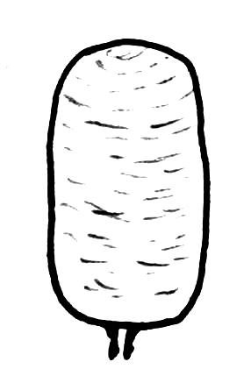
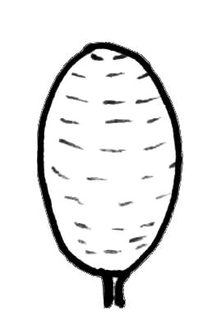
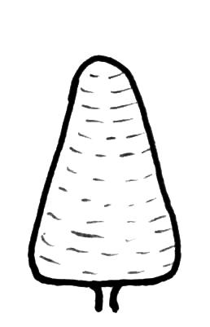

1 | 2 | 3
conique | ellipsoïde | cylindrique

Ad. 3 : Plante : diamètre du feuillage

L’observation doit correspondre au diamètre maximal.

Ad. 4 : Branche primaire plagiotrope : longueur de l’entre-nœud

La longueur des entre-nœuds doit être observée dans le tiers médian de la branche.

Plagiotrope : type de croissance des branches latérales, poussant à l’horizontale par rapport au rameau principal et conservant une morphologie différente.

Orthotrope : type de croissance des branches verticales ou des rameaux principaux, les branches latérales (plagiotropes) pouvant présenter une morphologie différente.

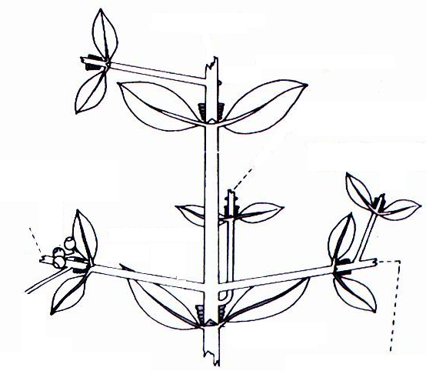
branche orthotrope

branche plagiotrope

branche plagiotrope

Ad. 8 : Feuille : forme

 |  | 
1 | 2 | 3
lancéolée | ovale | elliptique

Ad. 12 : Feuille : domaties

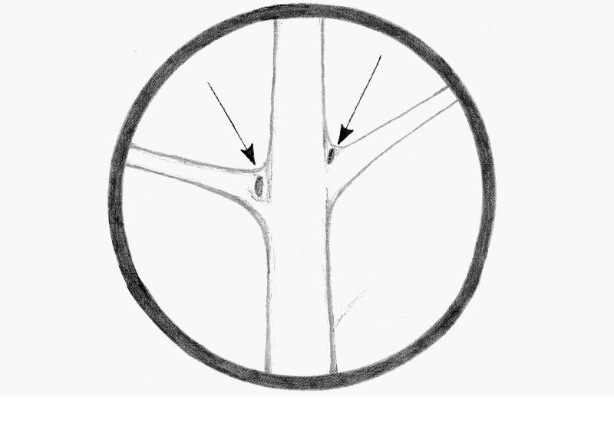
Les domaties sont de petites structures protubérantes sur la face inférieure des feuilles, partiellement recouvertes de tissu foliaire ou de poils, situées sur les aisselles des nervures de coffea arabica L., c. canephora et d’autres plantes de la famille des rubiacées.

Ad. 13 : Inflorescence : nombre de fleurs

Le nombre d’inflorescences par aisselle doit être observé sur le tiers médian de la plante sur le bouton floral, avant l’anthèse.

Ad. 15 : Fruit : forme

 |  | 
1 | 2 | 3
elliptique | circulaire | oblong

Ad. 18 : Fruit : poids à sec de 100 fruits

Seuls les fruits non flottants à 12% de taux d’humidité doivent être utilisés pour l’observation de ce caractère.
Ad. 19 : Longueur du pépin
Ad. 20 : Largeur du pépin
Ad. 21 : Rapport longueur/largeur du pépin
Ad. 22 : Épaisseur du pépin

longueur
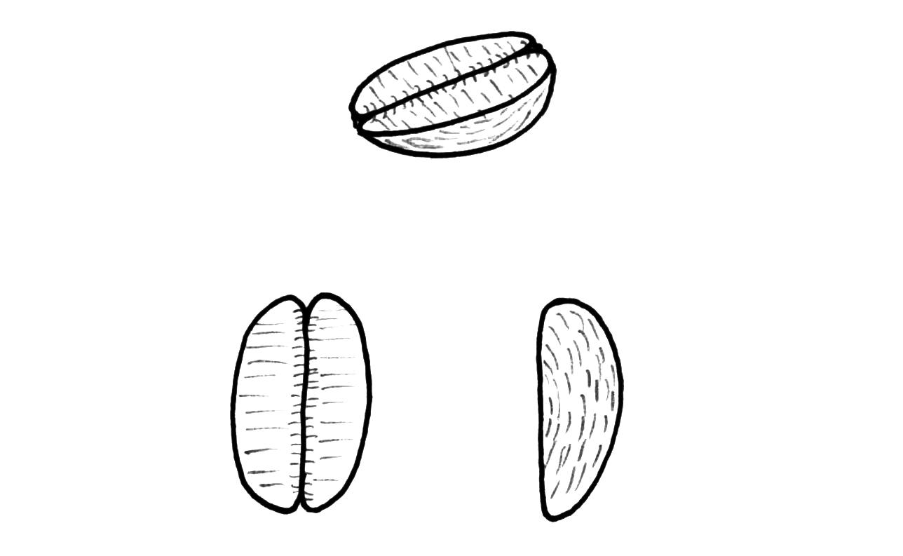

épaisseur

largeur
largeur
épaisseur

longueur

Ad. 22 : Pépin : épaisseur

La mesure doit être effectuée sur des pépins de type plat.

Ad. 23 : Pépin : poids de 100 pépins

Seuls les fruits non flottants et les pépins de type plat, à l’exclusion des pépins de caracoli, doivent être observés. Les pépins doivent être à 12% d’humidité.

Ad. 24 : Période entre la floraison et la récolte

L’époque de la floraison est l’époque à laquelle le plus grand nombre des fleurs est à l’anthèse (floraison principale). L’époque de la récolte commence lorsque 50% des baies de la période de floraison principale ont atteint leur couleur de maturité.

Ad. 25 : Pépin : teneur en caféine
Ad. 26 : Pépin : teneur en saccharose
Ad. 27 : Pépin : teneur totale en acide chlorogénique

Les méthodes suivantes doivent être appliquées :

- Teneur en caféine et teneur totale en acide chlorogénique :

Clifford, M.N.; Ohiokpehai, O.; Menezes, H. C., 1985: 11th International Scientific Colloquium on Coffee-ASIC. Vol. 1, pp. 252-262.

- Teneur en saccharose:

Rogers, W. J.; Michaux, S., Bastin, M.; Bucheli, P., 1999: Changes to the content of sugars, sugar alcohols, myo-inositol, carboxilic acids and inorganic anions in developing grains from different varieties of Robusta (Coffea canephora) and Arabica (Coffea arabica) coffees. Plant Science, 149: 115-123.

Les niveaux d’expression sont définis comme suit :

Variétés de Coffea arabica |  | % du poids sec
 | Caractère | faible | moyenne | élevée
Car. 25 | Teneur en caféine | <0,9 | 0,9-1,2 | >1,2
Car. 26 | Teneur en saccharose | <7,0 | 7,0-9,0 | >9,0
Car. 27 | Teneur totale en acide chlorogénique | <4,5 | 4,5-6,5 | >6,5

Variétés de Coffea canephora |  | % du poids sec
 | Caractère | faible | moyenne | élevée
Car. 25 | Teneur en caféine | <1,8 | 1,8-2,5 | >2,5
Car. 26 | Teneur en saccharose | <4,5 | 4,5-7,0 | >7,0
Car. 27 | Teneur totale en acide chlorogénique | <7,0 | 7,0-8,0 | >8,0

Bibliographie
Analysis of Carbohydrates by High Performance Anion Exchange, Chromatography with Pulsed Amperometric Detection (HPAE-PAD). Technical Note n° 20 edited by Dionex. 1993 Dionex Corporation. 1228 Titan Way, P.O Box 3603. Sunnyvale, CA 94088-3603.

Carvalho, A., Medina Filho, H.P., Fazuoli, L.C., Guerreiro Filho, O., Lima, M.M.A., 1991: Aspectos genéticos do cafeeiro. Revista Brasileira de Genética, BR, v. 14, n.1, pp. 135-183.

Carvalho, A., 1958: Advances in coffee production technology. Recent advances in our knowledge of coffee trees. 2 - Genetics Coffee and Tea Industries and the Flavor Field, BR, v. 81, pp. 30-36.

Clifford, M.N.; Ohiokpehai, O.; Menezes, H. C., 1985: 11th International Scientific Colloquium on Coffee-ASIC. Vol. 1, pp. 252-262.

Fazuoli, L.C., Silvarolla, M.B., Camargo, C.E. de O., Pommer, C.V., Chiavegato, E.J., Dall’orto, F.A. C., Nagai, H., Godoy, I.J., Veiga, R.F. de A., 1994: Descritores mínimos para o registro institucional de cultivares: Café. Campinas: Instituto Agronômico, Documentos IAC 46, BR.

Krug, C.A., Carvalho, A., 1951: The genetics of Coffea. Advances in Genetics, 4:127-158.

Krug, C.A., Mendes, J.E.T.&Carvalho, A., 1939: Taxonomia de Coffea arabica L. Descrição das variedades e formas encontradas no Estado de São Paulo. Campinas, Instituto Agronômico, Boletim técnico 62, 57 pp.

Mondolot L., La Fisca P., Buatois B., Talansier E., de Kochko A., Campa C., 2006: Evolution in caffeoylquinic acid content and histolocalization during Coffea canephora leaf development. Ann. Bot, London, GB, 98(1):33-40.

Rena, A.B., Maestri, M., 1984: Fisiologia do cafeeiro. In: Rena, A.B., Malavolta, E., Yamada, T. (Ed.). Cultura do cafeeiro: fatores que afetam a produtividade. Piracicaba: Potafs, pp. 3-85.

Rogers, W. J.; Michaux, S., Bastin, M.; Bucheli, P., 1999: Changes to the content of sugars, sugar alcohols, myo-inositol, carboxilic acids and inorganic anions in developing grains from different varieties of Robusta (Coffea canephora) and Arabica (Coffea arabica) coffees. Plant Science, 149: 115-123.

Zamarripa Colmanero, A., Escamilla Prado, E., 2002: Variedades de café en México, origen, características y pespectivas. Centro Nacional de Investigación para el Desarrollo de Regiones Cafetaleras-Centro Regional Universitario Oriente (CRUO). Universidad Autónoma Chapingo. Huatusco, Veracruz, MX, 39 p.

Questionnaire technique
QUESTIONNAIRE TECHNIQUE |  |  |  |  | Page {x} de {y} | Numéro de référence :
 |  |  |  |  |  | Date de la demande :
 |  |  |  |  |  | (réservé aux administrations)
QUESTIONNAIRE TECHNIQUE
à remplir avec une demande de certificat d’obtention végétale

1. Objet du questionnaire technique
1.1.1 Nom botanique |  | Coffea arabica L.
1.1.2 Nom commun |  | Caféier de type arabica
1.2.1 Nom botanique |  | Coffea canephora Pierre ex A. Froehner
1.2.2 Nom commun |  | Caféier de type robusta
1.3.1 Nom botanique |  | Coffea arabica × C. canephora
1.3.2 Nom commun |  | Hybride interspécifique
2. Demandeur
Nom
Adresse
Numéro de téléphone
Numéro de télécopieur
Adresse électronique
Obtenteur (s’il ne s’agit pas du demandeur)
3. Dénomination proposée et référence de l’obtenteur
Dénomination proposée
(le cas échéant)
Référence de l’obtenteur
#4. Renseignements sur le schéma de sélection et le mode de multiplication de la variété

4.1 Schéma de sélection

Variété résultant d’une :

4.1.1 Hybridation

a) hybridation contrôlée [ ]
(indiquer les variétés parentales)
b) hybridation à généalogie partiellement connue [ ]
(indiquer la ou les variété(s) parentale(s) connue(s))
c) hybridation à généalogie inconnue [ ]

4.1.2 Mutation [ ]
(indiquer la variété parentale)

4.1.3 Découverte [ ]
(indiquer le lieu, la date de la découverte et
la méthode de développement)

4.1.4 Autre [ ]
(veuillez préciser)

4.2 Méthode de multiplication de la variété

QUESTIONNAIRE TECHNIQUE |  |  | Page {x} de {y} |  |  | Numéro de référence :
5. Caractères de la variété à indiquer (le chiffre entre parenthèses renvoie aux caractères correspondants dans les principes directeurs d’examen; prière d’indiquer la note appropriée).
 | Caractères |  |  |  |  | Exemples de variétés | Note
5.1  (1) | Plante : forme
 | conique |  |  |  |  | Acaia, Laurina | 1[ ]
 | ellipsoïde |  |  |  |  | Blue Mountain, Granica,  Pluma Hidalgo, Tipica | 2[ ]
 | cylindrique |  |  |  |  | Catuaí | 3[ ]
5.2  (2) | Plante : hauteur
 | très courte |  |  |  |  | San Ramón, Vila Lobos | 1[ ]
 | courte |  |  |  |  | IAPAR 59, Caturra | 3[ ]
 | moyenne |  |  |  |  | Catuaí, Rubi, Topázio | 5[ ]
 | grande |  |  |  |  | Bourbon | 7[ ]
 | très grande |  |  |  |  | Acaia, Mundo Novo | 9[ ]
5.3  (16) | Fruit : couleur
 | jaune |  |  |  |  | Bourbon Amarelo,  Caturra Amarelo, Topázio | 1[ ]
 | orange |  |  |  |  |  | 2[ ]
 | rouge clair |  |  |  |  | Mundo Novo, Oro Azteca, Rubi | 3[ ]
5.4  (24) | Période entre la floraison et la récolte
 | très courte |  |  |  |  | IAPAR 59 | 1[ ]
 | courte |  |  |  |  | Bourbon | 3[ ]
 | moyenne |  |  |  |  | Mundo Novo | 5[ ]
 | longue |  |  |  |  | Catuaí | 7[ ]
 | très longue |  |  |  |  | Obatã | 9[ ]
QUESTIONNAIRE TECHNIQUE |  |  | Page {x} de {y} |  | Numéro de référence :

6. Variétés voisines et différences par rapport à ces variétés

Veuillez indiquer dans le tableau ci-dessous et dans le cadre réservé aux observations en quoi votre variété candidate diffère de la ou des variété(s) voisine(s) qui, à votre connaissance, s’en rapproche(nt) le plus. Ces renseignements peuvent favoriser la détermination de la distinction par le service d’examen.

Dénomination(s) de la ou des variété(s) voisine(s) de votre variété candidate | Caractère(s) par lequel ou lesquels votre variété candidate diffère des variétés voisines | Décrivez l’expression du ou des caractère(s) chez la ou les variété(s) voisine(s) | Décrivez l’expression du ou des caractère(s) chez votre variété candidate
Exemple | Plante : diamètre du bouquet foliaire | petit | moyen
Observations :

QUESTIONNAIRE TECHNIQUE | Page {x} de {y} | Numéro de référence :
#7. Renseignements complémentaires pouvant faciliter l’examen de la variété

7.1 En plus des renseignements fournis dans les sections 5 et 6, existe-t-il des caractères supplémentaires pouvant faciliter l’évaluation de la distinction de la variété?

Oui [ ] Non [ ]

(Dans l’affirmative, veuillez préciser)

7.2 Des conditions particulières sont-elles requises pour la culture de la variété ou pour la conduite de l’examen?

Oui [ ] Non [ ]

(Dans l’affirmative, veuillez préciser)

8. Autorisation de dissémination

a) La législation en matière de protection de l’environnement ou de la santé de l’homme et de l’animal soumet-elle la variété à une autorisation préalable de dissémination?

Oui [ ] Non [ ]

b) Dans l’affirmative, une telle autorisation a-t-elle été obtenue?

Oui [ ] Non [ ]

Si oui, veuillez joindre une copie de l’autorisation.

QUESTIONNAIRE TECHNIQUE | Page {x} de {y} | Numéro de référence :

9. Renseignements sur le matériel végétal à examiner ou à remettre aux fins de l’examen

9.1 L’expression d’un ou plusieurs caractère(s) d’une variété peut être influencée par divers facteurs, tels que parasites et maladies, traitement chimique (par exemple, retardateur de croissance ou pesticides), culture de tissus, porte-greffes différents, scions prélevés à différents stades de croissance d’un arbre, etc.

9.2 Le matériel végétal ne doit pas avoir subi de traitement susceptible d’influer sur l’expression des caractères de la variété, sauf autorisation ou demande expresse des autorités compétentes. Si le matériel végétal a été traité, le traitement doit être indiqué en détail. En conséquence, veuillez indiquer ci-dessous si, à votre connaissance, le matériel végétal a été soumis aux facteurs suivants :

a) Micro-organismes (p. ex. virus, bactéries, phytoplasmes) Oui [ ] Non [ ]

b) Traitement chimique (p. ex. retardateur de croissance,
pesticides) Oui [ ] Non [ ]

c) Culture de tissus Oui [ ] Non [ ]

d) Autres facteurs Oui [ ] Non [ ]

Si vous avez répondu “oui” à l’une de ces questions, veuillez préciser.

……………………………………………………………

10. Je déclare que, à ma connaissance, les renseignements fournis dans le présent questionnaire sont exacts :

Nom du demandeur

Signature Date

[Fin du document]

* Ces noms, corrects à la date d’introduction des présents principes directeurs d’examen, peuvent avoir été révisés ou actualisés. [Il est conseillé au lecteur de se reporter au code taxonomique de l’UPOV, sur le site Web de l’UPOV (www.upov.int), pour l’information la plus récente.]
# Les autorités peuvent prévoir que certains de ces renseignements seront indiqués dans une section confidentielle du questionnaire technique.
# Les autorités peuvent prévoir que certains de ces renseignements seront indiqués dans une section confidentielle du questionnaire technique

